Московский авиационный институт

(национальный исследовательский университет)

**Факультет №8**

**«Информационные технологии и прикладная математика»**

**Лабораторная работа**

**по курсу**

**«Базы данных»**

**«Учебный план»**

Студент: Буркевич Вероника Дмитриевна

Группа: М80 - 307Б - 17

Преподаватель: Кузнецова Елена Владимировна

Оценка:

Дата:

Москва, 2019

**1. Таблицы и схема данных**

В базе данных находится 6 таблиц:

1. Поток – словарь потоков

|  |  |  |
| --- | --- | --- |
| Название полей | Id_п | поток |
| Данные | ID потока | Номер потока |
| Тип данных | Integer | Character |
| Размер поля | 4 | 20 |
| Тип ключа | Primary |  |

2. Группы – словарь групп

|  |  |  |  |
| --- | --- | --- | --- |
| Название полей | Id_г | Id_п | группа |
| Данные | ID объекта | ID клиента | Номер объекта |
| Тип данных | Integer | Integer | Character |
| Размер поля | 4 | 4 | 20 |
| Тип ключа | Primary | Regular |  |

3. Предмет – словарь предметов

|  |  |  |
| --- | --- | --- |
| Название полей | Id_пр | поток |
| Данные | ID предмета | Название предмета |
| Тип данных | Integer | Character |
| Размер поля | 4 | 20 |
| Тип ключа | Primary |  |

4. Преподаватели – словарь преподавателей

|  |  |  |
| --- | --- | --- |
| Название полей | Id_преп | ФИО |
| Данные | ID преподавателя | Фамилия преподавателя |
| Тип данных | Integer | Character |
| Размер поля | 4 | 20 |
| Тип ключа | Primary |  |

5. План – список планов

|  |  |  |  |  |  |
| --- | --- | --- | --- | --- | --- |
| Название полей | id_план | семестр | id_пр | часы | тип |
| Данные | ID клиента | cеместр | ID предмета | Количество часов | Тип занятия |
| Тип данных | Integer | Integer | Integer | Integer | Integer |
| Размер поля | 4 | 4 | 4 | 4 | 20 |
| Тип ключа | Primary |  |  |  |  |

6. Распределение – распределение планов между группами/потоками

|  |  |  |  |  |  |
| --- | --- | --- | --- | --- | --- |
| Название полей | id | id_п | id_г | id_преп | id_план |
| Данные | ID распределения | ID потока | ID группы | ID преподавателя | ID плана |
| Тип данных | Integer | Integer | Integer | Integer | Integer |
| Размер поля | 4 | 4 | 4 | 4 | 4 |
| Тип ключа | Primary |  |  |  |  |

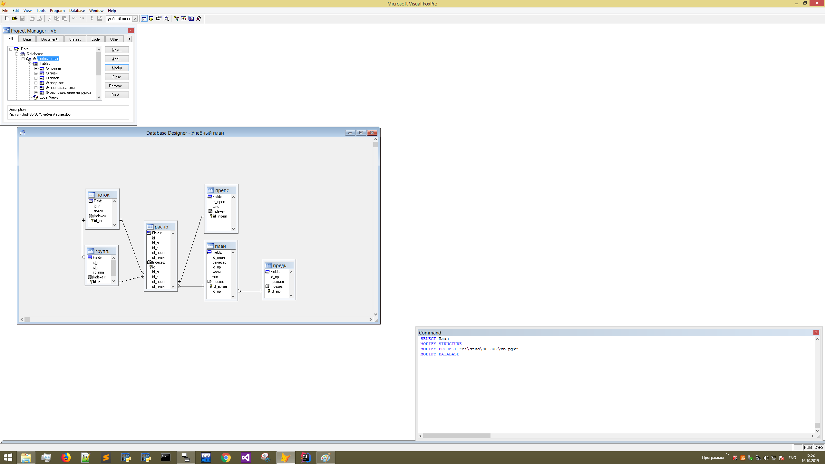



**2. Схема в ErWin**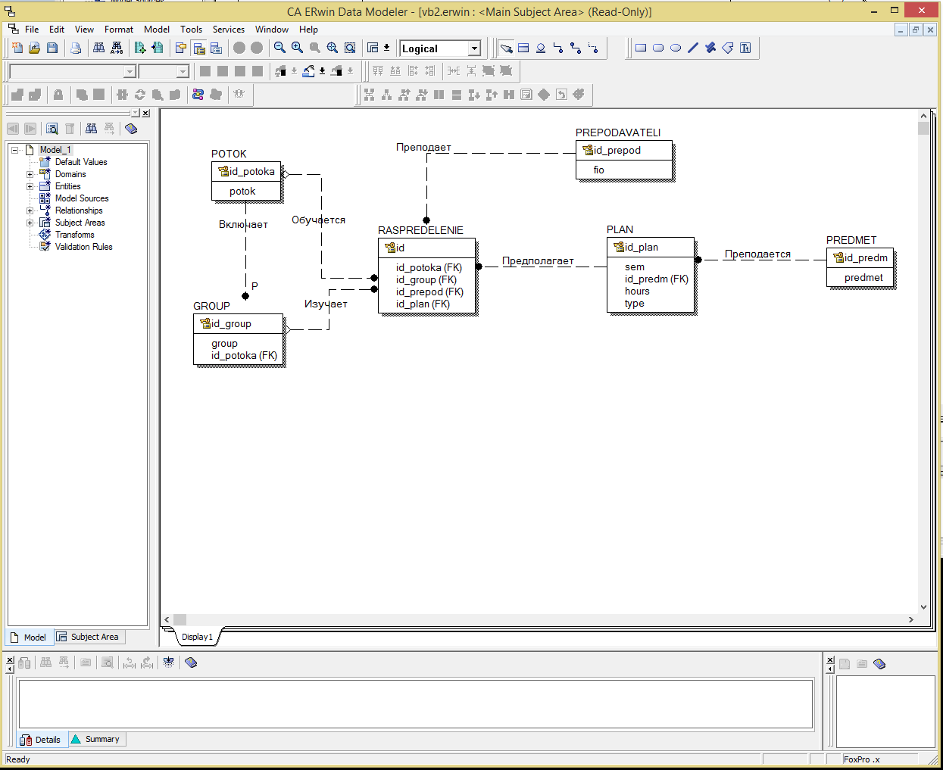

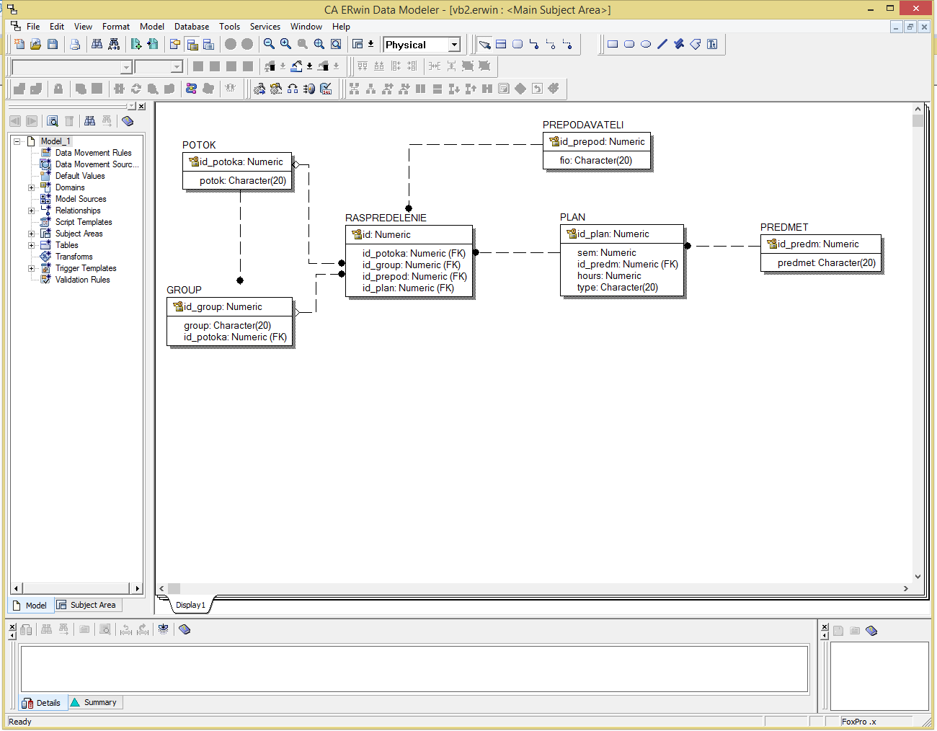

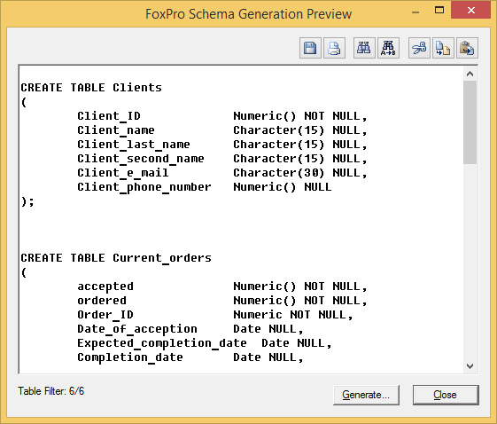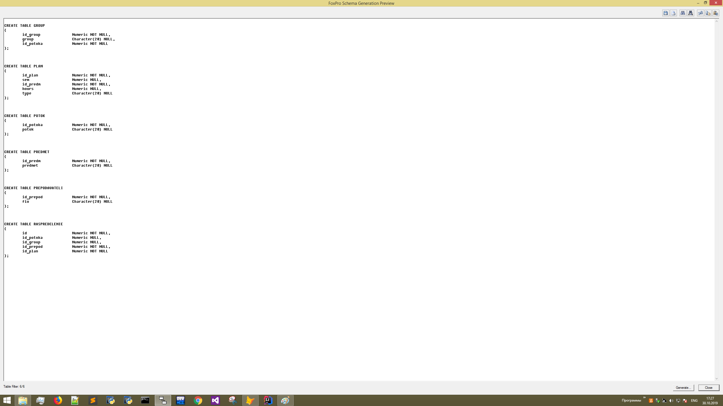

**3. Запросы**

1. Получить пару(ы) преподавателей одного предмета.

SELECT id_преп, id_пр FROM план, распределение INTO CURSOR tmp where распределение.id_план = план.id_план

SELECT фио, id_пр FROM преподаватели, tmp INTO CURSOR end WHERE преподаватели.id_преп = tmp.id_преп

SELECT distinct c.фио, d.фио FROM end as c, end as d WHERE c.id_пр = d.id_пр AND c.фио < d.фио

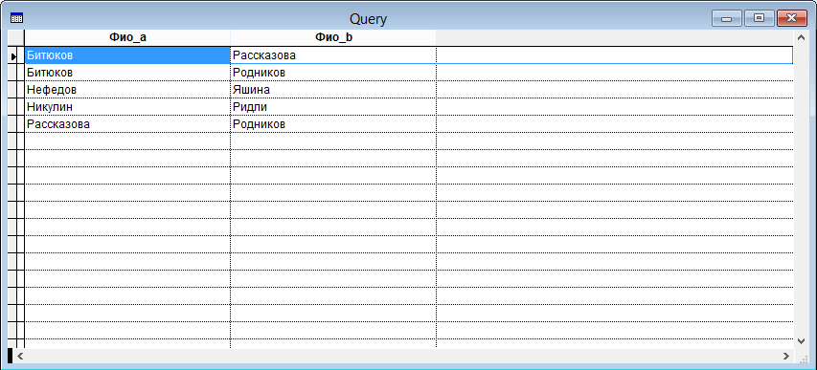

2. Определить преподавателей, не преподающих заданный предмет.

SELECT фио FROM преподаватели

WHERE NOT id_преп IN (

SELECT DISTINCT id_преп FROM распределение

JOIN план ON распределение.id_план = план.id_план

WHERE id_пр = (

SELECT id_пр FROM предмет

WHERE предмет = 'дискретная математика'))

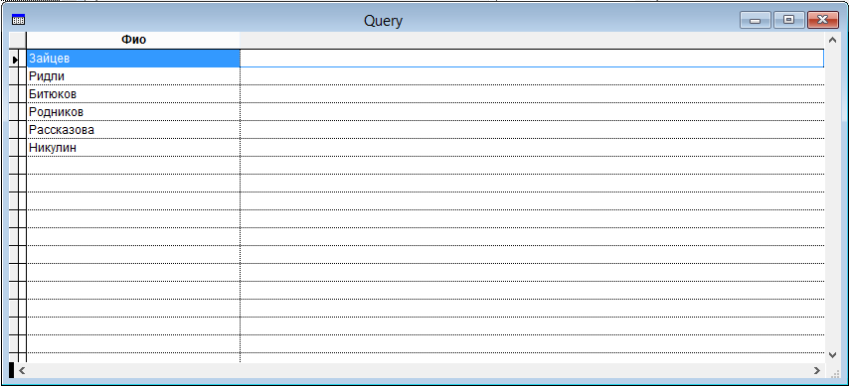

3. Определить поток, у которого больше всего преподавателей в заданном семестре.

SELECT id_п, id_преп FROM распределение WHERE id_план in(SELECT id_план FROM план WHERE семестр = 2) INTO CURSOR tmp1

SELECT id_г, id_преп FROM распределение WHERE id_план in(SELECT id_план FROM план WHERE семестр = 2) INTO CURSOR tmp2

SELECT id_п, id_преп FROM tmp2, группа WHERE группа.id_г = tmp2.id_г INTO CURSOR tmp3

SELECT * FROM tmp1 UNION ALL SELECT * FROM tmp3 INTO CURSOR tmp4

SELECT id_п, COUNT(id_преп) FROM tmp4 GROUP BY id_п INTO CURSOR tmp5

SELECT поток FROM поток, tmp5 WHERE поток.id_п = tmp5.id_п AND cnt_id_преп = select MAX(cnt_id_преп) FROM tmp5)

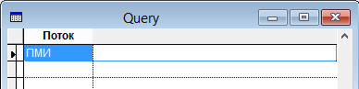

4. Определить преподавателей, которые имею нагрузку выше среднего.

SELECT id_преп, часы FROM распределение, план INTO CURSOR tmp1 WHERE распределение.id_план = план.id_план

SELECT фио, SUM(часы) FROM преподаватели, tmp1 WHERE преподаватели.id_преп = tmp1.id_преп GROUP BY фио INTO CURSOR tmp2

SELECT Фио FROM tmp2 WHERE sum_часы > (SELECT AVG(sum_часы) FROM tmp2)



5. Определить преподавателей, которые преподают те же предметы, что и заданный преподаватель в заданном семестре.

SELECT id_план, id_преп FROM распределение WHERE id_план in(SELECT id_план FROM план WHERE семестр = 2) INTO CURSOR tmp1

SELECT id_пр, id_преп FROM tmp1, план INTO CURSOR tmp2 WHERE tmp1.id_план = план.id_план

SELECT distinct фио, id_пр FROM преподаватели, tmp2 INTO CURSOR tmp3 WHERE преподаватели.id_преп = tmp2.id_преп

SELECT фио FROM tmp3 WHERE id_пр = (select id_пр FROM tmp3 WHERE фио = 'Битюков') AND фио <> 'Битюков'

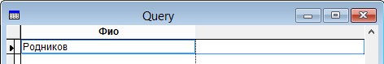

6. Определить потоки и их нагрузку(количество часов).

SELECT id_п, часы FROM распределение, план INTO CURSOR tmp1 WHERE распределение.id_план = план.id_план

SELECT группа.id_п, id_план FROM группа, распределение INTO CURSOR tmp2 WHERE распределение.id_г = группа.id_г

SELECT id_п, часы FROM tmp2, план INTO CURSOR tmp3 WHERE tmp2.id_план = план.id_план

SELECT * FROM tmp1 UNION ALL SELECT * FROM tmp3 INTO CURSOR end

SELECT id_п, SUM(часы) FROM end GROUP BY id_п INTO CURSOR res

SELECT поток, SUM_часы FROM res, поток INTO CURSOR fin where поток.id_п = res.id_п

SELECT * FROM fin

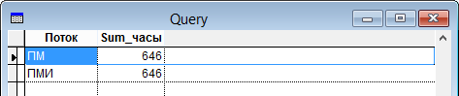

7. Вывести все предметы, являющиеся семинаром, если хотя бы один из них преподается в первом семестре.

SELECT * FROM предмет WHERE id_пр in (SELECT id_пр FROM план WHERE тип = 'ПЗ' AND exist (SELECT семестр FROM план WHERE семестр = 1))

